“联盟”嫌隙越来越大，美国还能当“大哥”吗？

原创 有里儿有面 [有理儿有面](javascript:void(0);)

**有理儿有面**

微信号 youli-youmian

功能介绍 你说是不是

2022-10-19[原文](https://mp.weixin.qq.com/s?__biz=Mzg3MjEyMTYyNg==&mid=2247573553&idx=1&sn=69dddb1d29d786e8abd3ffda4c246b9f&chksm=cef7f444f9807d5262fe3dad11009a73b9bb5c7bca1da3166ae88f0c29a63c9fb44d353e00dc&scene=27#wechat_redirect&cpage=275) 发表于

收录于合集





**全文共2098字，图片11张，预计阅读时间为7分钟。**

**文章首发于“有理儿有面”（youli-youmian），欢迎大家在朋友圈和微信群转发。**

**公众号及其他平台转载请在后台留言。**



▼

一直以来，美国凭着“成绩好、个子大”，在国际社会上耀武扬威、拉帮结派，各式各样的美式联盟不绝于耳。

在联盟中，美国也是毫不客气，把着“盟主”位置就是不撒手，逼着成员国“认大哥”、“选边站”，不跟着自己走就不给好脸色看。

美国自以为“老大哥”的人设能够万年不倒，但最近频频发生的小弟“跑路”事件，着实让自己有些犯难。

这不，又跑了一个：

10月18日，澳大利亚外长黄英贤在政府官网上发布一条媒体声明。声明称，澳大利亚推翻以前莫里森政府承认西耶路撒冷作为以色列首都的立场，澳大利亚驻以色列大使馆一直并且仍然在特拉维夫。

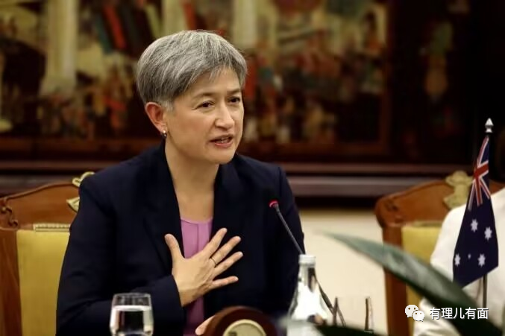

这声明一发，可真是让美国下不来台，一直将美国视为重要靠山的以色列也坐不住了，纷纷谴责澳大利亚“没政治远见”。但澳大利亚态度十分坚决，官方网站上已删除了承认西耶路撒冷为以色列首都的表述。

不仅于此，澳大利亚外长黄英贤还指出，无论是哪个国家，还是哪个组织，都没有权利在首都问题上，为以色列居民和巴勒斯坦居民做出决定，因为能够决定首都在哪里的人，只能是两国的公民，也只能由两国协商决定。

**其实，关于“圣城”耶路撒冷到底归属谁，国际上一直没有定论。**

耶路撒冷曾长期陷入战火。据不完全统计，这座圣城已经被摧毁2次，包围23次，攻打52次，易手44次，联合国还曾经代管过一段时间。

为避免再引战火，1980年联合国通过478号决议，所有国家都应将大使馆撤出耶路撒冷，不得在此建立国家大使馆或驻扎军队。

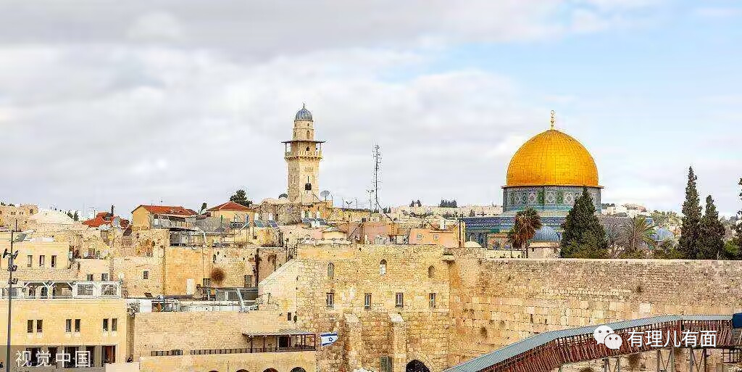

但是大家都懂，联合国的约束力，对美国而言约等于零，要不然为何这么多年了，国内军费好几千亿随意开支，但就是欠着数十亿会费不给，非要当个“老赖”。

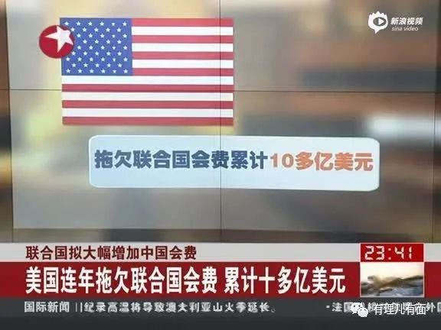

为了让以色列死心塌地当好自己在中东的“先锋队”，2017年，时任美国总统特朗普，逆势而行，带头承认西耶路撒冷是以色列首都，还将本国驻以大使馆迁到了此地，尽管美国这一发言导致暴乱事件，造成上百人死亡，近3000人受伤。

**2018年，澳大利亚的莫里森政府跟风美国，承认此事，很大程度上是在向美国示好，为美国撑腰。**

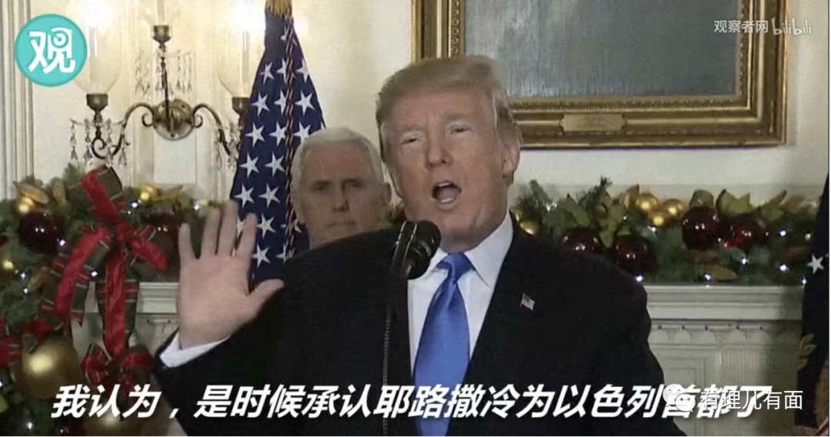

**要知道，长久以来，澳大利亚为获得美国青睐，干的赔本买卖可不少。**

还记得2021年9月，美国、英国和澳大利亚联合宣布成立“AUKUS”(奥库斯）联盟吗？美国承诺给澳大利亚造核潜艇。为此，澳大利亚不惧压力，公然撕毁与法国之前签订的价值900亿澳元的潜艇大单。可笑的是，协议还没满周岁，美国又以核潜艇船厂负荷太重，告诉澳大利亚潜艇造不出来，让澳大利亚赔了夫人又折兵。就算这样，澳大利亚还是坚持要与美国为伍，默默吃哑巴亏。

**但是，再看看现在，澳大利亚新政府就西耶路撒冷是不是以色列首都问题的发言，明显是不打算再死心塌地跟着美国。**

事实上，这也不是澳大利亚首次展露要疏远美国的态度了，就在上周，澳大利亚前总理保罗·基廷还直接点出，世界格局正在激烈变化，留给澳大利亚的选择不多，但是无论选择哪一方，都不能选择美国，因为美国的行动完全不符合澳大利亚的利益。

**除了澳大利亚，曾经与美国歃血为盟的一众小弟，许多也都早已表露与美国“离心离德”的意愿。**

曾经甘做美国人才储备库、为美国亚太战略流血流泪的印度，站起来了，公开表示要与美国的敌人俄罗斯亲近，甚至在美国认为是大是大非的乌克兰问题上投了弃权票。

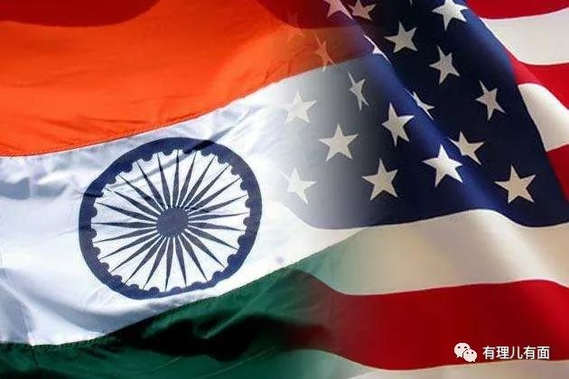

曾经被美国骂不还口、唯唯诺诺讲服从的沙特，站起来了，对待美国正国级领导干部拜登到访，只是派省长迎接，对美国提的石油增产需求，就是不予回应，甚至是生产量不增反降。

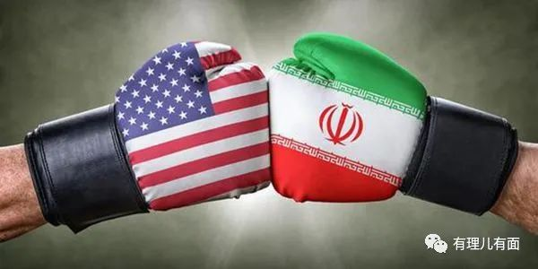

曾经为了站队美国，顶着国内经济高烧不退压力制裁俄罗斯的德国，站起来了，决定立足实际，释放了与俄罗斯重新开展能源合作的信号。

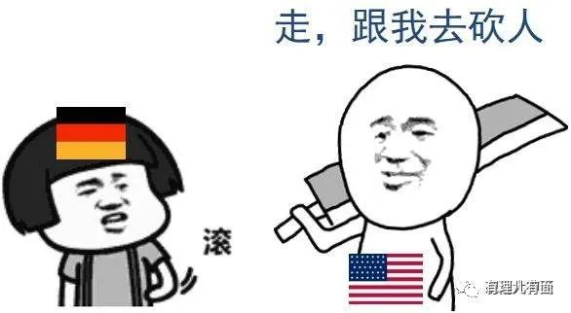

曾经为了维护美国声誉，甚至对美国驻军侵犯民众权利选择性无视的韩国，站起来了，计划向WTO起诉美国《通胀削减法案》侵害国家权益。

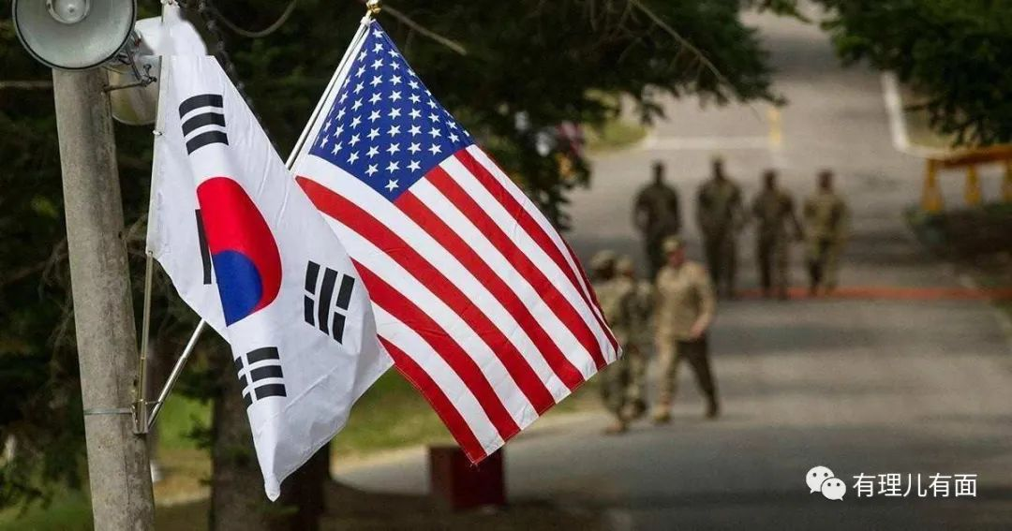

面对众小弟的“背叛”，美国倒是不以为然，还是保持着那副居高临下、桀骜不驯的态度，挨个数落，挨个指责，“不顾大局”“思想简单”“考虑不全”，几乎所有的理由都说了个遍，反正就是美国绝对没错，错的就是你们。

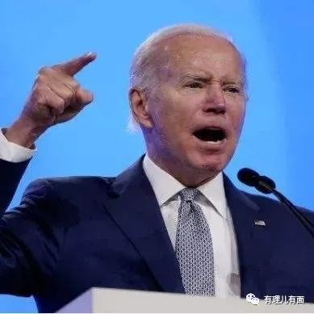

**不知道美国在表面强硬之后，到底有没有静下心想过，为什么自己大旗后的队伍越来越小，朋友越来越少。**

其实道理十分简单。中国有句古话，“天下熙熙皆为利来，天下攘攘皆为利往”，国与国之间的往来，根本上讲都是为了国家利益。合作就得讲公平，可美国从来不把公平当回事，在美国眼中，本国利益就是绝对至上，甚至不惜损害同盟的利益，玩起了过河拆桥这一套。

最近的俄乌战争，就是让多数国家，特别是美国的诸多盟友认清了现实。美国表面上谴责俄方违反了人道主义精神，但本质上就是想借乌克兰牵制俄罗斯。各国为给美国撑腰，纷纷做出了巨大牺牲，缺钱的缺钱，挨饿的挨饿，受冻的受冻，万万没想到，美国非但没有伸出援手，甚至干起了趁火打劫的勾当，吃相十分难看。

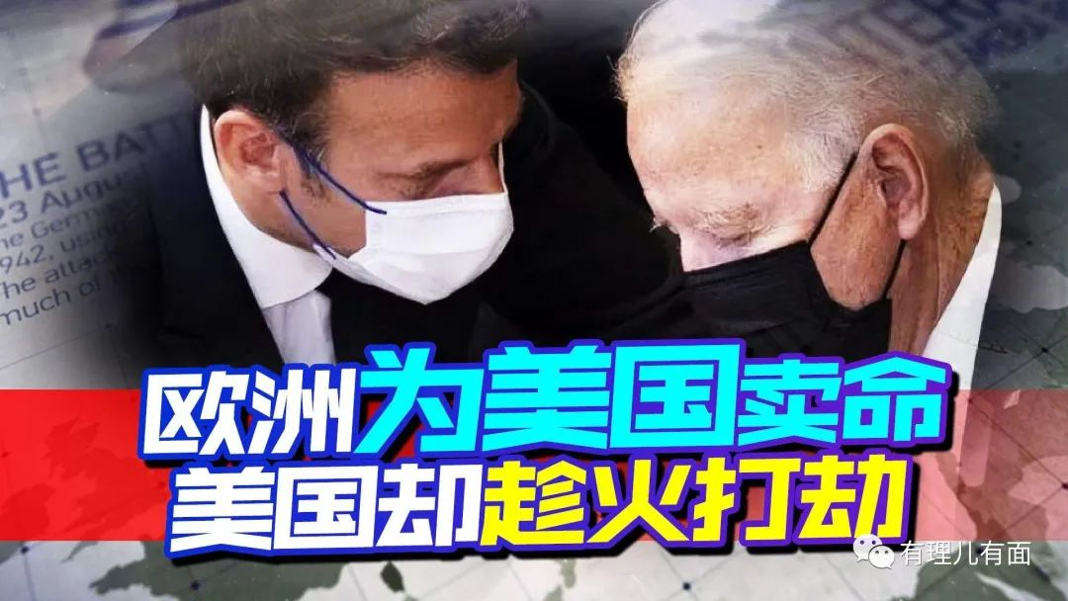

现在的美国，疫情防控取得“零”效，枪支犯罪屡创新高，人权状况日益堪忧，通胀水平高位不下；这下又面临盟友的接连离去，真的是落得了个内忧外患的局面。

**如果美国，还是这么一意孤行，唯利是图，不知道这曾经引以为傲的灯塔国，还能不能再发出光亮。**

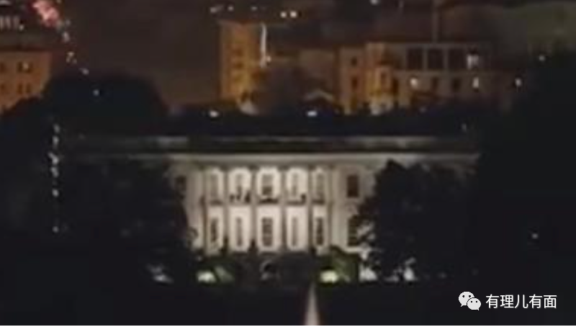

**图片源自网络**





**关注公众号：**

**有理儿有面**

**理   性｜   揭   秘｜   探   讨**







### 精选留言

用户设置不下载评论